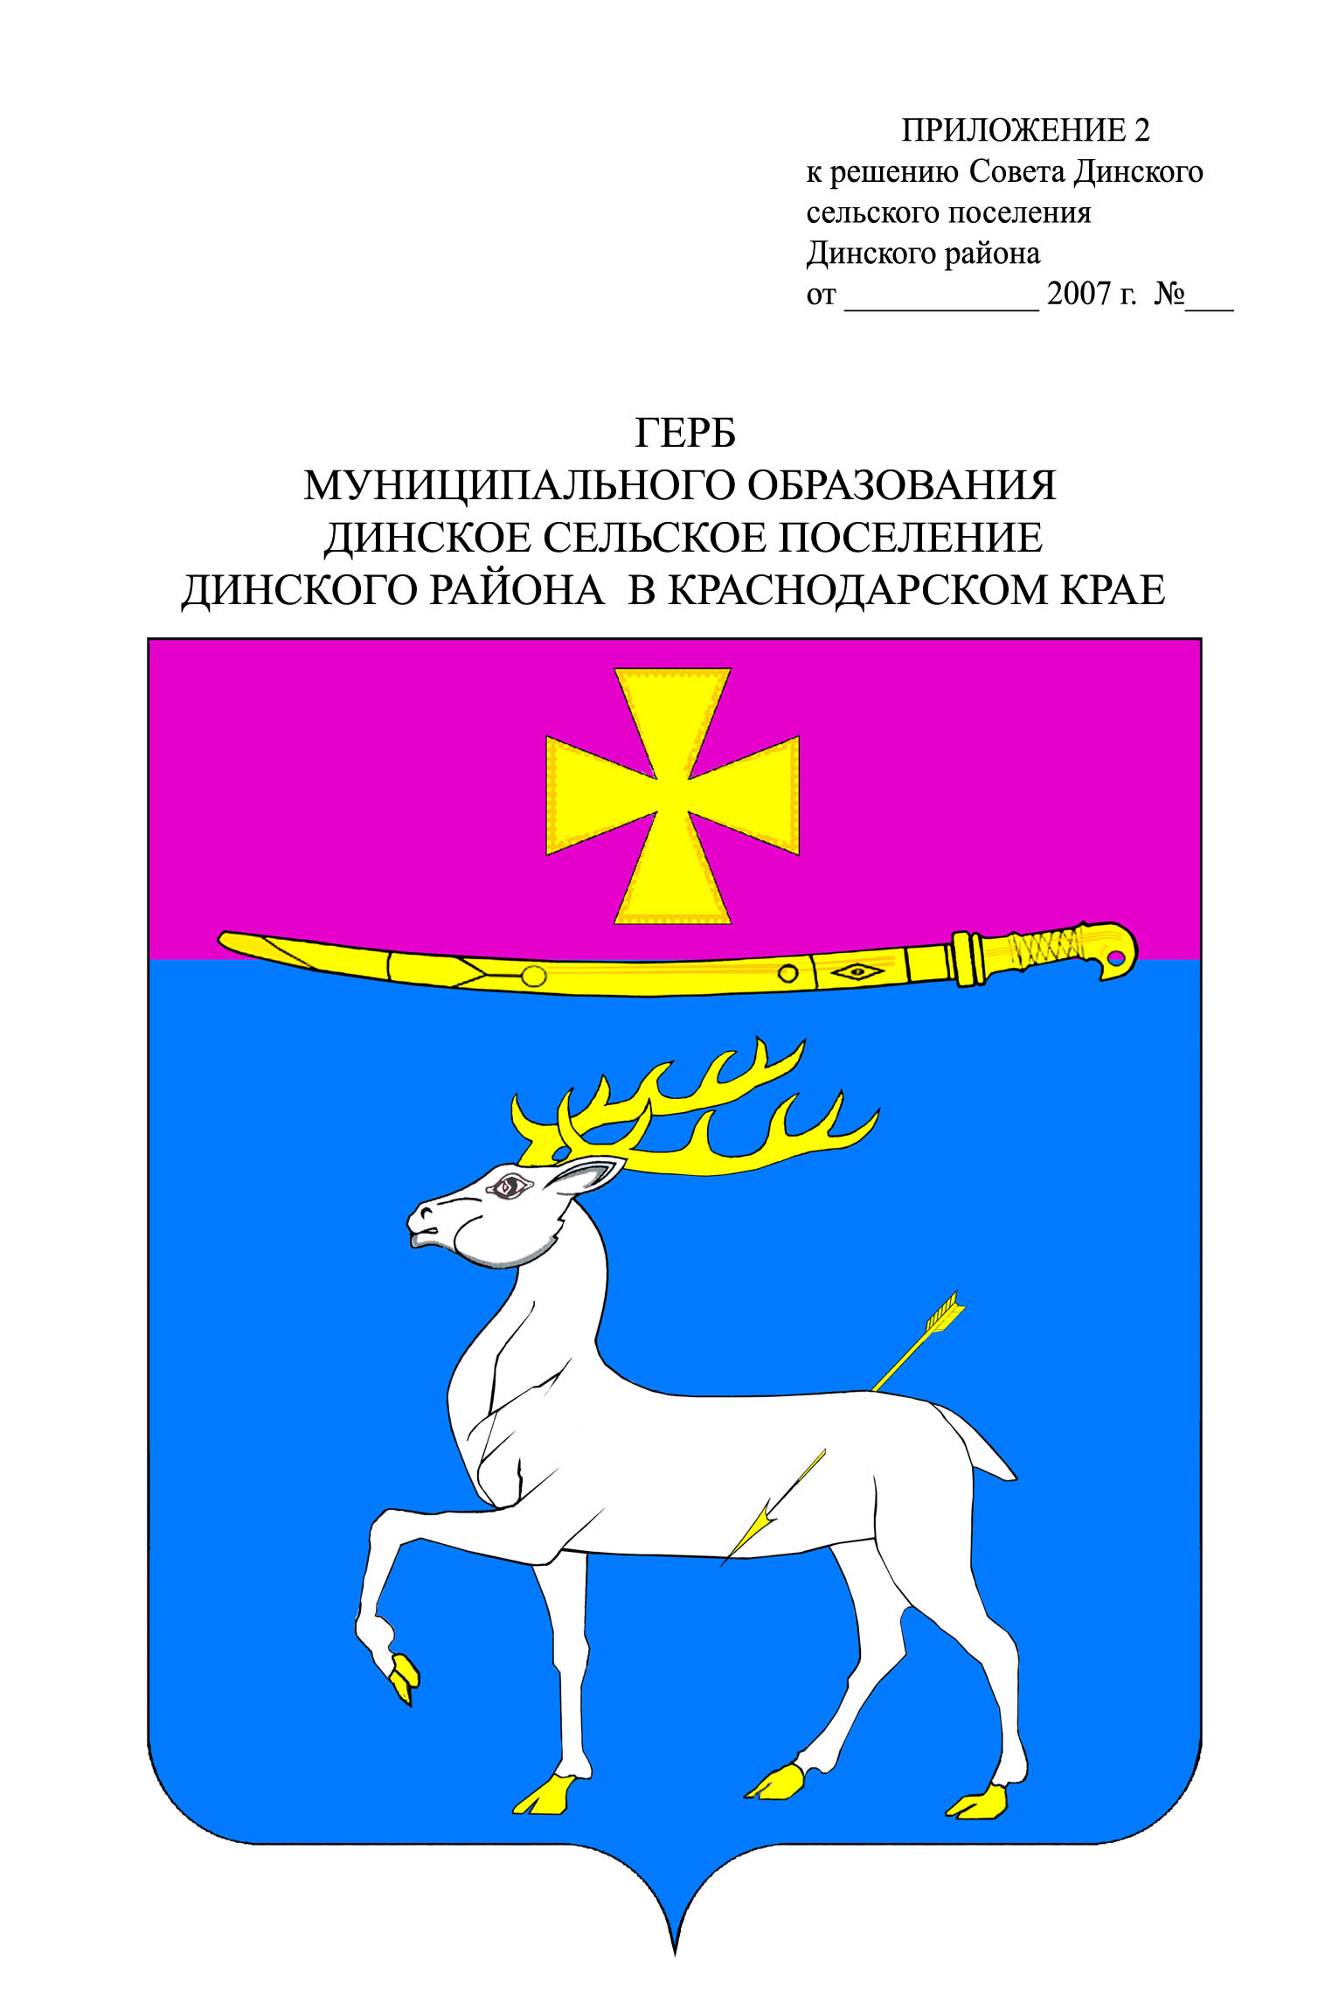
Совет
Динского сельского поселения Динского района

РЕШЕНИЕ

от 29 января 2015 года № 39-7/3

станица Динская

О внесении изменений в решение Совета Динского сельского
поселения Динского района от 25.12.2014 № 33-6/3
«О бюджете Динского сельского поселения
Динского района на 2015 год»

В соответствии со статьями 26, 36 Устава Динского сельского поселения Динского района, Совет Динского сельского поселения Динского района р е ш и л :
Внести в решение Совета Динского сельского поселения Динского района от 25.12.2014 № 33-6/3 «О бюджете Динского сельского поселения Динского района на 2015 год» следующие изменения:
1.1. В пункте 1 статьи 1:
а) в подпункте 1 слова «в сумме 137652,9 тыс. рублей» заменить
словами «в сумме 115404,9 тыс. рублей»;
б) в подпункте 3 слова «в сумме 25000 тыс. рублей» заменить
словами «в сумме 41248,0 тыс. рублей»;
в) в подпункте 4 слова «в сумме 6000,0 тыс.рублей» заменить словами
«в сумме 28248,0 тыс. рублей».
1.2. В статье 12 слова «в сумме 25000,0 тыс. рублей» заменить словами
«в сумме 41248,0 тыс. рублей».
1.3. Приложение 3 изложить в следующей редакции:

ПРИЛОЖЕНИЕ 3
к решению Совета Динского сельского поселения Динского района «О бюджете Динского сельского поселения Динского района на 2015 год»

Поступление доходов в бюджет поселения в 2015 году

(тыс. рублей)

Код | Наименование дохода | Сумма
1 | 2 | 3
1 00 00000 00 0000 000 | Налоговые и неналоговые доходы | 115 392,5
1 01 02000 01 0000 110 | Налог на доходы физических лиц | 57 764,0
1 03 02230 01 0000 110 | Доходы от уплаты акцизов на дизельное топливо, подлежащие распределению между бюджетами субъектов Российской Федерации и местными бюджетами с учетом установленных дифференцированных нормативов отчислений в местные бюджеты | 5 435,5
1 03 02240 01 0000 110 | Доходы от уплаты акцизов на моторные масла для дизельных и (или) карбюраторных (инжекторных) двигателей, подлежащие распределению между бюджетами субъектов Российской Федерации и местными бюджетами с учетом установленных дифференцированных нормативов отчислений в местные бюджеты
1 03 02250 01 0000 110 | Доходы от уплаты акцизов на автомобильный бензин, подлежащие распределению между бюджетами субъектов Российской Федерации и местными бюджетами с учетом установленных дифференцированных нормативов отчислений в местные бюджеты
1 03 02260 01 0000 110 | Доходы от уплаты акцизов на прямогонный бензин, подлежащие распределению между бюджетами субъектов Российской Федерации и местными бюджетами с учетом установленных дифференцированных нормативов отчислений в местные бюджеты
1 05 03000 01 0000 110 | Единый сельскохозяйственный налог | 1 000,0
1 06 01030 10 0000 110 | Налог на имущество физических лиц,  взимаемый по ставкам, применяемым к  объектам налогообложения, расположенным в границах поселений | 6 417,0
1 06 06000 00 0000 110 | Земельный налог | 44 030,0
1 11 05035 10 0000 120 | Доходы от сдачи в аренду имущества, находящегося в оперативном управлении органов управления поселения и созданных ими учреждений (за исключением имущества муниципальных автономных учреждений) | 646,0
1 17 05050 10 0042 180 | Прочие неналоговые доходы бюджетов поселений | 100,0
2 00 00000 00 0000 000 | Безвозмездные поступления | 12,4
2 02 00000 00 0000 000 | Безвозмездные поступления от других бюджетов бюджетной системы РФ | 12,4
2 02 03000 00 0000 151 | Субвенции бюджетам субъектов РФ и муниципальных образований | 12,4
 | Всего доходов | 115 404,9

1.4. Приложение 9 изложить в следующей редакции:

ПРИЛОЖЕНИЕ 9
к решению Совета Динского сельского поселения Динского района «О бюджете Динского сельского поселения Динского района на 2015 год»

Источники внутреннего финансирования дефицита бюджета Динского сельского поселения Динского района на 2015 год
 |  | (тыс. рублей)
Код | Наименование групп, подгрупп, статей, подстатей, элементов, программ (подпрограмм), кодов экономической классификации источников внутреннего финансирования дефицита бюджета | Сумма

1 | 2 | 3
992 | Администрация Динского сельского поселения
 | Источники внутреннего финансирования дефицита бюджета, всего | 28248,0
 | в том числе
000 01 02 00 00 00 0000 000 | Кредиты кредитных организаций в  валюте Российской Федерации | 6000,0
000 01 02 00 00 00 0000 700 | Получение кредитов от кредитных организаций в валюте Российской Федерации | 19000,0
000 01 02 00 00 10 0000 710 | Получение кредитов от кредитных организаций бюджетами поселений в валюте Российской Федерации | 19000,0
000 01 02 00 00 00 0000 800 | Погашение кредитов, предоставленных  кредитными организациями в валюте  Российской Федерации | 13000,0
992 01 02 00 00 10 0000 810 | Погашение кредитов, полученных от  кредитных организаций бюджетами поселений в валюте Российской Федерации | 13000,0
000 01 03 00 00 00 0000 000 | Бюджетные кредиты от других бюджетов бюджетной системы Российской Федерации | 22248,0
000 01 03 01 00 00 0000 700 | Получение бюджетных кредитов от других бюджетов бюджетной системы Российской Федерации в валюте Российской Федерации | 22248,0
000 01 03 01 00 10 0000 710 | Получение бюджетных кредитов от других бюджетов бюджетной системы Российской Федерации бюджетами поселений в валюте Российской Федерации | 22248,0
000 01 05 00 00 00 0000 000 | Изменение остатков средств на счетах по учету средств бюджета | -
000 01 05 00 00 00 0000 500 | Увеличение остатков средств бюджетов | 156652,9
000 01 05 02 00 00 0000 500 | Увеличение прочих остатков средств бюджетов | 156652,9
000 01 05 02 01 00 0000 510 | Увеличение прочих остатков денежных средств бюджетов | 156652,9
992 01 05 02 01 10 0000 510 | Увеличение прочих остатков денежных средств бюджета поселения | 156652,9
000 01 05 00 00 00 0000 600 | Уменьшение остатков средств бюджетов | 156652,9
000 01 05 02 00 00 0000 600 | Уменьшение прочих остатков средств бюджетов | 156652,9
000 01 05 02 01 00 0000 610 | Уменьшение прочих остатков денежных средств бюджетов | 156652,9
992 01 05 02 01 10 0000 610 | Уменьшение прочих остатков денежных средств бюджета поселения | 156652,9

1.5. Приложение 11 изложить в следующей редакции:

ПРИЛОЖЕНИЕ 11
к решению Совета Динского сельского поселения Динского района «О бюджете Динского сельского поселения Динского района на 2015 год»

Программа муниципальных заимствований бюджета
Динского сельского поселения Динского района на 2015 год
(тыс. рублей)
Наименование | Сумма
1 | 2
1. Муниципальные ценные бумаги Динского сельского поселения Динского района, всего  в том числе:  привлечение  погашение  2. Бюджетные кредиты, привлеченные в бюджет Динского сельского поселения Динского района от других бюджетов бюджетной системы Российской Федерации, всего:  в том числе:  привлечение  погашение  3. Кредиты, привлеченные в бюджет Динского сельского поселения Динского района от кредитных организаций, всего  в том числе:  привлечение  погашение | 0,00  0,00  0,00  22248,0  22248,0  00,0  6000,0  25000,0  - 19000,0

2. Настоящее решение вступает в силу со дня его подписания.

Председатель Совета Динского сельского
поселения Динского района В.В.Костырин

Глава Динского сельского поселения
Динского района Ю.И. Шиян

